ACO Fettabschd. Lipator-P-RM NS 20 rechts, m. Hz., Krählw.

ACO Haustechnik

Eigenschaften

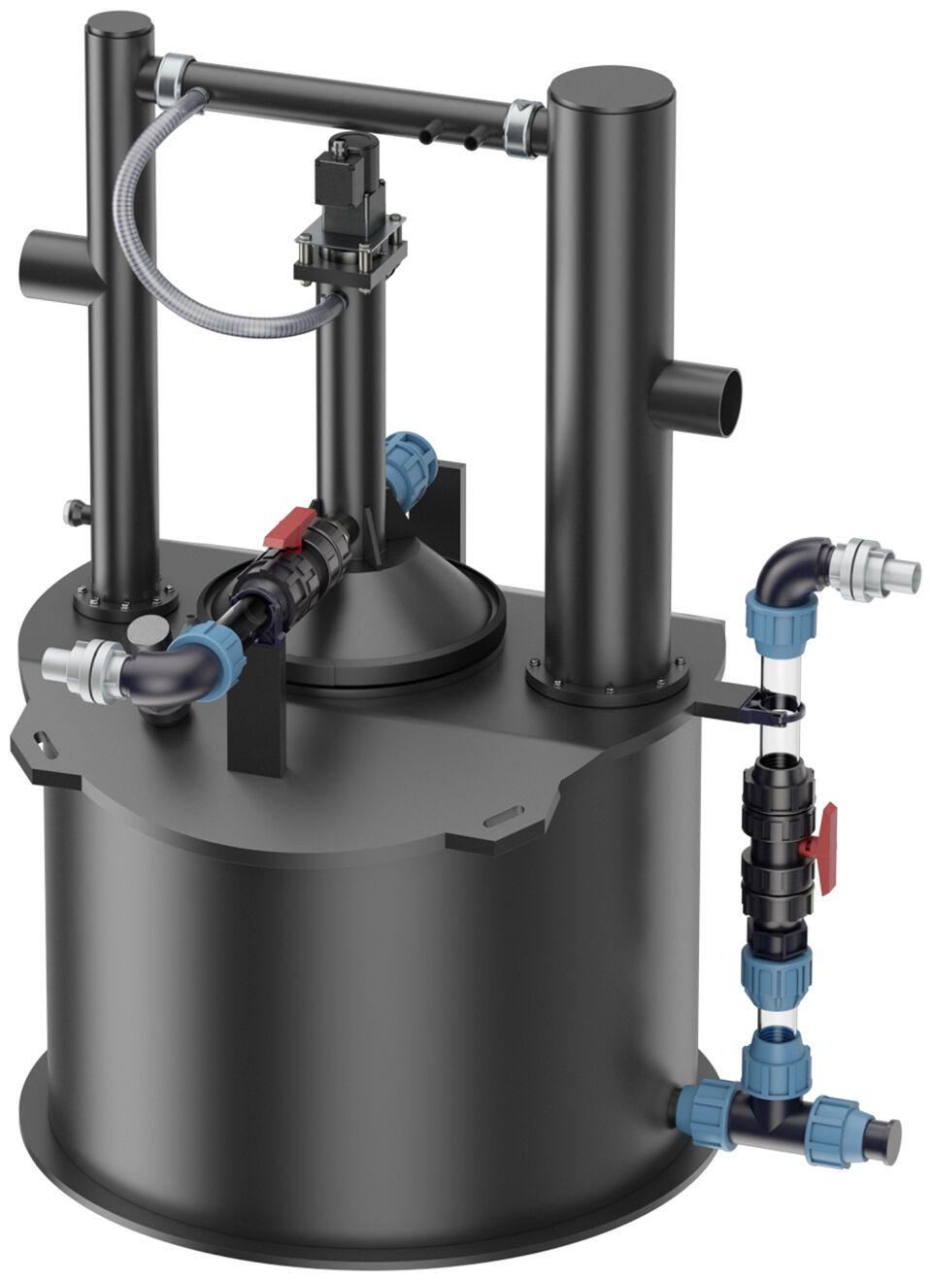

GTIN:

4002626986276

HAN:

3590.40.50